**TRƯỜNG ĐẠI HỌC NAM CẦN THƠ**

**KHOA CÔNG NGHỆ THÔNG TIN**

**HỌ TÊN TÁC GIẢ**

**X– X – X**

**X – X – X**

**ĐỀ TÀI**

**PHẦN MỀM QUẢN LÝ SỔ TIẾT KIỆM   
Ở MỘT CHI NHÁNH NGÂN HÀNG**

**ĐỒ ÁN 1 – CHUYÊN NGÀNH (CNTT)**

**NGÀNH CÔNG NGHỆ THÔNG TIN**

**Mã số ngành: 7480201**

Cần Thơ, tháng 6/2025

**TRƯỜNG ĐẠI HỌC NAM CẦN THƠ**

**KHOA CÔNG NGHỆ THÔNG TIN**

**HỌ TÊN TÁC GIẢ**

**X – X - X**

**X – X - X**

**ĐỀ TÀI**

**PHẦN MỀM QUẢN LÝ SỔ TIẾT KIỆM   
Ở MỘT CHI NHÁNH NGÂN HÀNG**

**ĐỒ ÁN 1 – CHUYÊN NGÀNH (CNTT)**

**NGÀNH CÔNG NGHỆ THÔNG TIN**

**Mã số ngành: 7480201**

**HỌ VÀ TÊN CÁN BỘ HƯỚNG DẪN**

**THS. VÕ VĂN PHÚC**

Cần Thơ, tháng 6/2025

**LỜI CẢM ƠN**

Lời đầu tiên nhóm em xin chân thành cảm ơn đến Giảng viên hướng dẫn và Giảng viên phản biện đã hỗ trợ nhóm em trong quá trình thực hiện và hoàn thành đồ án.

Nhóm em xin cảm ơn quý thầy cô Khoa Công nghệ Thông Tin Trường Đại học Nam Cần Thơ đã tận tâm giảng dạy và truyền đạt cho tụi em những kiến thức quý báu để hoàn thiện chương trình học tại trường. Đồng thời, cũng rất cảm ơn Chủ tịch Hội đồng quản trị, Ban Giám hiệu Trường Đại học Nam Cần Thơ đã tạo điều kiện về thời gian, không gian để em có thể hoàn thành nhiệm vụ học tập của mình.

Mặc dù, em đã có rất nhiều cố gắng nỗ lực để hoàn thành báo cáo nhưng vẫn không tránh khỏi những thiếu sót. Kính mong nhận được sự đóng góp ý kiến của quý thầy cô.

Nhóm em xin chân thành cảm ơn!

**Sinh viên thực hiện 1 Sinh viên thực hiện 2**

**NHẬN XÉT ĐÁNH GIÁ CỦA GIÁO VIÊN HƯỚNG DẪN**

*Cần Thơ, ngày….tháng…. năm 20…*

***Giáo viên hướng dẫn***

**NHẬN XÉT ĐÁNH GIÁ CỦA GIÁO VIÊN PHẢN BIỆN**

*Cần Thơ, ngày….tháng…. năm 20…*

***Giáo viên phản biện***

MỤC LỤC

DANH MỤC CÁC HÌNH ẢNH vi

DANH MỤC CÁC BẢNG vii

DANH MỤC CÁC TỪ VIẾT TẮT viii

CHƯƠNG 1: GIỚI THIỆU 1

1.1 ĐẶT VẤN ĐỀ 1

1.2. LỊCH SỬ GIẢI QUYẾT VẤN ĐỀ 1

1.3. MỤC TIÊU NGHIÊN CỨU 2

1.4. PHẠM VI VÀ ĐỐI TƯỢNG NGHIÊN CỨU 4

1.4.1. Phạm vi địa lý: 4

1.4.2. Phạm vi đối tượng: 4

1.4.3. Phạm vi chức năng: 4

1.4.4. Phạm vi thời gian: 5

1.4.5. Phạm vi kỹ thuật: 5

1.5. NỘI DUNG NGHIÊN CỨU 5

1.6. NHỮNG ĐÓNG GÓP CHÍNH CỦA ĐỀ TÀI 7

CHƯƠNG 2: CƠ SỞ LÝ THUYẾT 8

2.1. HỆ QUẢN TRỊ CƠ SỞ DỮ LIỆU SQL SERVER 8

2.2. NGÔN NGỮ LẬP TRÌNH C# 8

2.3. TỔNG QUAN VỀ POWERDESIGNER 10

CHƯƠNG 3: PHÂN TÍCH THIẾT KẾ HỆ THỐNG VÀ CỞ SỞ DỮ LIỆU 12

3.1. THU THẬP THÔNG TIN – CÁC HỆ THỐNG SẴN CÓ 12

3.2. MÔ TẢ HỆ THỐNG 15

3.3. SƠ ĐỒ PHÂN CẤP CHỨC NĂNG BFD 15

3.4. SƠ ĐỒ DFD (DATA FLOW DIAGRAM) 15

3.5. XÁC ĐỊNH CHỨC NĂNG CỦA CÁC NGƯỜI DÙNG 15

3.6. LUỒNG XỬ LÝ 15

3.7. XÁC ĐỊNH CÁC THỰC THỂ 15

3.8. MÔ HÌNH THỰC THỂ ERD (ENTITY RELATIONSHIP DIAGRAM) 17

3.9. MÔ HÌNH VẬT LÝ PDM (PHYSICAL DATA MODEL) 18

3.10. LƯỢC ĐỒ CƠ SỞ DỮ LIỆU QUAN HỆ 18

3.11. LƯU ĐỒ CƠ SỞ DỮ LIỆU QUAN HỆ (DIAGRAM) 19

3.12. CÁC BẢNG BIỂU VÀ RÀNG BUỘC TOÀN VẸN 19

# DANH MỤC CÁC HÌNH ẢNH

# DANH MỤC CÁC BẢNG

Bảng 1. Mô tả chi tiết bảng ChiNhanh ( Chi Nhánh ) 19

Bảng 2. Mô tả chi tiết bảng KhachHang ( Khách Hàng ) 20

Bảng 3. Mô tả chi tiết bảng NhanVien ( Nhân Viên ) 20

Bảng 4. Mô tả chi tiết bảng TaiKhoanNguoiDung ( Tài Khoản Người Dùng ) 21

Bảng 5. Mô tả chi tiết bảng LoaiSoTietKiem ( Loại Sổ Tiết Kiệm ) 21

Bảng 6. Mô tả chi tiết bảng SoTietKiem ( Sổ Tiết Kiệm ) 22

Bảng 7. Mô tả chi tiết bảng GiaoDichTietKiem ( Giao Dịch Tiết Kiệm) 22

Bảng 8. Mô tả chi tiết bảng LichSuThaoTac ( Lịch Sử Thao Tác ) 23

# DANH MỤC CÁC TỪ VIẾT TẮT

# CHƯƠNG 1: GIỚI THIỆU

## 1.1 ĐẶT VẤN ĐỀ

Trong bối cảnh chuyển đổi số đang diễn ra mạnh mẽ ở các lĩnh vực, đặc biệt là trong ngành tài chính – ngân hàng, việc quản lý các giao dịch tiết kiệm, sổ tiết kiệm và thông tin khách hàng một cách chính xác, an toàn và nhanh chóng là yêu cầu cấp thiết. Ở nhiều chi nhánh ngân hàng hiện nay, hoạt động quản lý các sổ tiết kiệm vẫn còn sử dụng những phương pháp thủ công như ghi sổ, xử lý bằng Excel rời rạc hoặc phần mềm đơn lẻ, dẫn đến nhiều bất cập như: sai sót khi tính lãi, khó kiểm tra lịch sử giao dịch, khó khăn trong việc kiểm toán, và đặc biệt là không đảm bảo tính bảo mật.

Trong khi đó, số lượng khách hàng sử dụng dịch vụ tiết kiệm ngày càng tăng, các loại sổ ngày càng đa dạng (kỳ hạn khác nhau, linh hoạt rút gốc, lãi nhập gốc,...) đòi hỏi một hệ thống phần mềm có thể xử lý linh hoạt các nghiệp vụ như gửi thêm tiền, rút trước hạn, tính lãi theo thời gian thực, thống kê số liệu và phân quyền sử dụng theo vai trò nhân viên. Ngoài ra, các chi nhánh cũng cần có khả năng giám sát tập trung dữ liệu của từng nhân viên, từng chi nhánh, ghi nhận lịch sử thao tác và sinh báo cáo phục vụ quản lý nội bộ hoặc cung cấp cho khách hàng.

Xuất phát từ thực tế trên, nhóm em đã chọn đề tài “**Quản lý các sổ tiết kiệm ở một chi nhánh ngân hàng**” làm đề tài cho đồ án học phần cơ sở 1, với mong muốn xây dựng một hệ thống phần mềm có giao diện thân thiện, chức năng rõ ràng, hỗ trợ đầy đủ các nghiệp vụ tiết kiệm, giúp nâng cao hiệu quả làm việc, đảm bảo tính chính xác và an toàn trong hoạt động tiết kiệm tại ngân hàng.

## 1.2. LỊCH SỬ GIẢI QUYẾT VẤN ĐỀ

Việc xây dựng phần mềm quản lý tiết kiệm đã và đang được nhiều ngân hàng và tổ chức tài chính đầu tư nghiên cứu và ứng dụng. Một số hệ thống lớn hiện nay do các công ty phần mềm trong và ngoài nước triển khai cho các ngân hàng thương mại, tuy nhiên chi phí bản quyền cao, cấu trúc cồng kềnh và không phù hợp với các chi nhánh nhỏ hoặc ngân hàng quy mô vừa và nhỏ. Trong khi đó, các phần mềm đơn lẻ tự phát triển thường chỉ đáp ứng một phần nhỏ nghiệp vụ, thiếu liên kết dữ liệu và bảo mật yếu.

Đã có nhiều nỗ lực trong việc sử dụng Excel để theo dõi sổ tiết kiệm hoặc ghi chép sổ tay, tuy nhiên các giải pháp này không đủ để xử lý các nghiệp vụ phát sinh như: gửi thêm tiền vào sổ đang hoạt động, tính lãi đến thời điểm hiện tại, rút trước hạn với tính phí, hoặc xuất báo cáo theo yêu cầu. Một số phần mềm quản lý tài chính tổng quát cũng có module tiết kiệm nhưng lại thiếu chuyên sâu, không có khả năng quản lý từng loại sổ, từng điều kiện rút – gửi, hoặc tích hợp báo cáo lãi suất linh hoạt theo tháng, quý, năm.

Chính vì vậy, việc xây dựng một phần mềm quản lý tiết kiệm chuyên dụng là rất cần thiết, đặc biệt nếu hệ thống được thiết kế riêng theo nghiệp vụ thực tế tại ngân hàng. Một phần mềm hiệu quả cần đáp ứng các tiêu chí sau:

* Quản lý đầy đủ thông tin khách hàng và hỗ trợ phân nhóm khách hàng theo độ tuổi, nhóm thu nhập, lịch sử giao dịch.
* Quản lý từng sổ tiết kiệm với các đặc điểm: loại sổ, kỳ hạn, trạng thái hoạt động, và lãi suất áp dụng.
* Giao dịch gửi/rút tiền phải được tự động tính toán tiền lãi tại thời điểm thực hiện, có thể lựa chọn nhập lãi vào gốc hay không.
* Lưu trữ lịch sử thao tác và giao dịch chi tiết của từng sổ.
* Quản lý nhân viên và phân quyền rõ ràng, ghi nhận nhật ký thao tác, in biên lai giao dịch.
* Báo cáo – thống kê nhanh chóng: tổng tiền gửi, số lượng khách hàng, thống kê theo loại sổ, chi nhánh, v.v.

Việc phát triển phần mềm theo hướng ứng dụng công nghệ hiện đại như C# WinForms, kết hợp với SQL Server, tích hợp báo cáo biểu đồ sẽ giúp phần mềm dễ triển khai, dễ sử dụng và bảo trì, đồng thời phù hợp với yêu cầu thực tiễn tại các chi nhánh ngân hàng hiện nay.

## 1.3. MỤC TIÊU NGHIÊN CỨU

**Mục tiêu chung**

Xây dựng một hệ thống phần mềm quản lý sổ tiết kiệm cho ngân hàng nhằm tự động hóa các nghiệp vụ liên quan đến khách hàng, sổ tiết kiệm, giao dịch, nhân viên, chi nhánh và phân quyền sử dụng. Hệ thống giúp:

* Quản lý hiệu quả, chính xác thông tin về gửi tiền, rút tiền, tính lãi, đáo hạn sổ tiết kiệm.
* Giảm thiểu sai sót, tiết kiệm thời gian, nâng cao năng suất làm việc so với quản lý thủ công.
* Hỗ trợ thống kê, báo cáo nhanh chóng, phục vụ công tác quản lý và ra quyết định của ban lãnh đạo.

**Mục tiêu cụ thể**

Để thực hiện được mục tiêu chung, cần phải đạt được những mục tiêu cụ thể như sau:

1. Xây dựng cơ sở dữ liệu trung tâm:

* Thiết kế cơ sở dữ liệu để lưu trữ chi tiết thông tin về khách hàng, nhân viên, chi nhánh, loại sổ tiết kiệm, giao dịch, lãi suất và lịch sử tất toán.
* Đảm bảo tính an toàn và bảo mật dữ liệu, bảo vệ thông tin cá nhân và tài chính của khách hàng.

2. Phát triển hệ thống quản lý sổ tiết kiệm:

* Tạo các chức năng mở sổ, gửi tiền, rút tiền, đáo hạn, tất toán sổ tiết kiệm.
* Theo dõi lịch sử giao dịch và tình trạng của từng sổ tiết kiệm theo thời gian thực.

3. Quản lý nhân viên và chi nhánh:

* Phân quyền chức năng sử dụng hệ thống cho từng loại tài khoản (quản trị viên, giao dịch viên...).
* Quản lý thông tin nhân viên thực hiện giao dịch và thông tin chi nhánh ngân hàng.

4. Quản lý tài chính và báo cáo:

* Theo dõi số dư từng sổ tiết kiệm, số tiền lãi phải trả, và cập nhật lãi định kỳ.
* Hệ thống hỗ trợ lập báo cáo tài chính, thống kê tổng tiền gửi, lãi suất, số lượng sổ theo tháng/năm.

5. Phát triển giao diện người dùng thân thiện:

* Thiết kế giao diện phần mềm dễ sử dụng cho nhân viên ngân hàng với thao tác rõ ràng, thuận tiện.
* Giao diện hỗ trợ tìm kiếm nhanh, tra cứu giao dịch, và in biên lai dễ dàng.

6. Kiểm thử và triển khai hệ thống:

* Tiến hành kiểm thử toàn diện các chức năng như gửi/rút tiền, tính lãi, phân quyền… trước khi đưa vào sử dụng chính thức.
* Đảm bảo hệ thống ổn định, chính xác và đáp ứng đúng nghiệp vụ ngân hàng.

7. Đánh giá và cải tiến hệ thống:

* Thu thập phản hồi từ nhân viên sử dụng hệ thống để đánh giá hiệu quả hoạt động.
* Thường xuyên cập nhật, cải tiến chức năng nhằm nâng cao hiệu suất và đáp ứng thay đổi trong chính sách ngân hàng.

## 1.4. PHẠM VI VÀ ĐỐI TƯỢNG NGHIÊN CỨU

### 1.4.1. Phạm vi địa lý:

Đề tài được nghiên cứu và áp dụng trong phạm vi một chi nhánh ngân hàng cụ thể, có thể mở rộng cho nhiều chi nhánh khác nhau trong cùng hệ thống ngân hàng nếu cần thiết.

### 1.4.2. Phạm vi đối tượng:

- Khách hàng cá nhân có nhu cầu gửi tiết kiệm tại ngân hàng.

- Nhân viên ngân hàng như giao dịch viên, kế toán, quản lý chi nhánh.

- Hệ thống quản lý trung tâm, bao gồm các thành phần kỹ thuật liên quan đến bảo mật, phân quyền và kiểm soát thao tác người dùng.

### 1.4.3. Phạm vi chức năng:

Hệ thống phần mềm sẽ bao gồm các chức năng chính như:

* Quản lý khách hàng: lưu trữ thông tin cá nhân, phân loại theo độ tuổi, lịch sử giao dịch.
* Quản lý sổ tiết kiệm: tạo mới, theo dõi trạng thái, kỳ hạn, tính lãi tự động.
* Giao dịch tiết kiệm: gửi thêm tiền, rút tiền, tính lãi thời điểm thực, kiểm tra ràng buộc khi rút.
* Quản lý nhân viên và phân quyền: tạo tài khoản, phân vai trò (giao dịch viên, kế toán, quản lý).
* Quản lý chi nhánh: thông tin chi nhánh, danh sách nhân viên theo chi nhánh.
* Báo cáo – thống kê: doanh thu lãi suất, số lượng sổ, lịch sử giao dịch, khách hàng tiêu biểu.
* Bảo mật và xác thực: đăng nhập hệ thống, mã hóa mật khẩu, ghi nhật ký thao tác.

### 1.4.4. Phạm vi thời gian:

Thời gian thực hiện đề tài: 02 tháng.

Bao gồm các giai đoạn: khảo sát – phân tích yêu cầu, thiết kế mô hình dữ liệu và giao diện, lập trình – kiểm thử chức năng, triển khai hệ thống mẫu, viết tài liệu bàn giao.

### 1.4.5. Phạm vi kỹ thuật:

- Ngôn ngữ lập trình: C# sử dụng WinForms.

- Cơ sở dữ liệu: SQL Server 2012.

- Kiến trúc phần mềm: 3 lớp (GUI – BLL – DAL).

- Thư viện hỗ trợ: RDLC/Crystal Reports để in báo cáo.

- Bảo mật: mã hóa mật khẩu với SHA-256 hoặc BCrypt, kiểm tra đầu vào, phân quyền người dùng.

- Công cụ phát triển: Visual Studio 2022, SQL Server Management Studio (SSMS).

## 1.5. NỘI DUNG NGHIÊN CỨU

**Về lý thuyết:**

* Tìm hiểu các khái niệm liên quan đến hệ thống quản lý sổ tiết kiệm như mở sổ, rút tiền, gửi thêm, tính lãi, đáo hạn.
* Phân tích và thiết kế cơ sở dữ liệu sử dụng sơ đồ ERD, DFD các cấp.
* Nghiên cứu ngôn ngữ lập trình C# và các công nghệ hỗ trợ như WinForms.
* Tìm hiểu hệ quản trị cơ sở dữ liệu SQL Server và các công cụ hỗ trợ như SSMS, Crystal Reports hoặc RDLC.

**Về mặt thực tế:**

* Khảo sát quy trình hoạt động thực tế tại một chi nhánh ngân hàng có triển khai dịch vụ sổ tiết kiệm.
* Tìm hiểu quy trình mở sổ, gửi tiền, rút tiền, tính lãi, đáo hạn, và các nghiệp vụ liên quan.
* Xây dựng hệ thống cho phép thao tác các nghiệp vụ thực tế như mở sổ, gửi tiền, rút tiền, tính lãi, in biên nhận.
* Thiết kế hệ thống quản lý đa người dùng với phân quyền cho giao dịch viên, kế toán, quản lý.
* Tích hợp chức năng thống kê, báo cáo theo nhiều tiêu chí phục vụ nhu cầu quản lý.

**Về kỹ thuật:**

* Ứng dụng kiến trúc phần mềm 3 lớp để tách biệt giao diện, xử lý nghiệp vụ và truy cập dữ liệu.
* Đảm bảo tính chính xác trong tính toán lãi suất và xử lý giao dịch theo từng loại sổ tiết kiệm.
* Xây dựng giao diện thân thiện, dễ sử dụng, hỗ trợ người dùng thao tác nhanh chóng.
* Hệ thống hoạt động ổn định, có khả năng mở rộng, xử lý đồng thời nhiều người dùng và dữ liệu lớn.
* Hỗ trợ ghi nhận nhật ký thao tác, nâng cao tính bảo mật và khả năng kiểm tra sau này.

## 1.6. NHỮNG ĐÓNG GÓP CHÍNH CỦA ĐỀ TÀI

Trong quá trình thực hiện đề tài “Quản lý các sổ tiết kiệm ở một chi nhánh ngân hàng” em đã đạt được những đóng góp chính sau đây.

Xây dựng được một hệ thống quản lý sổ tiết kiệm hoàn chỉnh cho chi nhánh ngân hàng giúp quản lý đầy đủ các nghiệp vụ như mở sổ, gửi tiền, rút tiền, tính lãi và theo dõi giao dịch tiết kiệm.

Hệ thống quản lý thông tin khách hàng chi tiết, bao gồm các thông tin cá nhân, phân loại theo độ tuổi và lịch sử giao dịch nhằm hỗ trợ việc chăm sóc khách hàng hiệu quả hơn.

Thiết kế và triển khai chức năng quản lý sổ tiết kiệm đa dạng với các loại sổ khác nhau, theo dõi trạng thái hoạt động, thời hạn và loại hình gửi tiết kiệm phù hợp với thực tế.

Xây dựng module giao dịch tiết kiệm cho phép thực hiện các thao tác gửi thêm, rút tiền một phần hoặc toàn bộ, tính toán lãi suất tự động và lưu trữ lịch sử giao dịch chính xác.

Phân quyền và quản lý nhân viên với các vai trò cụ thể như giao dịch viên, quản lý, kế toán giúp đảm bảo bảo mật và kiểm soát hoạt động trong hệ thống.

Triển khai hệ thống báo cáo và thống kê đa dạng giúp chi nhánh ngân hàng dễ dàng theo dõi số lượng sổ, tổng tiền gửi, khách hàng gửi nhiều nhất cũng như doanh thu lãi suất theo từng kỳ.

Hệ thống hỗ trợ quản lý nhiều chi nhánh cùng lúc, lưu trữ thông tin chi nhánh, nhân viên, và liên kết các giao dịch với chi nhánh tương ứng, giúp mở rộng quy mô quản lý.

Sử dụng các công nghệ hiện đại như C# với WinForm, SQL Server, kết hợp với mô hình 3 lớp nhằm đảm bảo tính mở rộng, bảo mật và hiệu năng của hệ thống.

Đề tài góp phần nâng cao hiệu quả quản lý tài chính và giao dịch tiết kiệm tại chi nhánh ngân hàng, đồng thời tạo nền tảng phát triển cho các chi nhánh khác trong tương lai.

# CHƯƠNG 2: CƠ SỞ LÝ THUYẾT

## 2.1. HỆ QUẢN TRỊ CƠ SỞ DỮ LIỆU SQL SERVER

**Định nghĩa**

SQL Server (viết tắt của cụm từ Structured Query Language) là một hệ thống quản lý cơ sở dữ liệu quan hệ (Relational Database Management System, viết tắt là RDBMS). SQL Server có khả năng hỗ trợ một số lượng lớn các quy trình xử lý giao dịch, ứng dụng doanh nghiệp và ứng dụng phân tích trong các công ty hoạt động trong lĩnh vực IT.

Cũng giống như các hệ thống quản lý cơ sở dữ liệu qua hệ khác, SQL Server được xây dựng trên lớp SQL– là ngôn ngữ lập trình tiêu chuẩn hoá được quản trị viên cơ sở dữ liệu (DBAs) và các chuyên gia IT sử dụng để quản lý cơ sở dữ liệu và truy vấn các dữ liệu nằm bên trong.

**Các tính năng của SQL Server**

**Tính năng doanh nghiệp chuyên biệt**

Microsoft hiện nay đã ra mắt thêm các tính năng quản lý dữ liệu đa dạng dành cho doanh nghiệp và các công cụ phân tích SQL Server. Đi cùng với các dịch vụ Machine Learning được tích hợp lần đầu tiên trong phiên bản SQL Server 2016, các dịch vụ phân tích dữ liệu, công cụ phân tích dữ liệu, các ứng dụng trực quan hoá dữ liệu và các dịch vụ SQL Server Reporting nhằm hỗ trợ và phân phối các báo cáo BI.

**Tính năng quản lý**

Về phương diện quản trị, Microsoft SQL Server gồm các dịch vụ tích hợp SQL Server, dịch vụ SQL Server Data Quality và dịch vụ SQL Server Master. Hai bộ công cụ dành riêng cho quản trị viên cơ sở dữ liệu và lập trình viên (SQL Server Data Tools) sử dụng trong việc phát triển hệ thống cơ sở dữ liệu cho SQL Server Management Studio, thực hiện nhiệm vụ triển khai, giám sát và quản lý các cơ sở dữ liệu.

## 2.2. NGÔN NGỮ LẬP TRÌNH C#

**Định nghĩa**

C# (hay C sharp) là một ngôn ngữ lập trình đơn giản, được phát triển bởi đội ngũ kỹ sư của Microsoft vào năm 2000. C# là ngôn ngữ lập trình hiện đại, hướng đối tượng và được xây dựng trên nền tảng của hai ngôn ngữ mạnh nhất là C++ và Java.

Trong các ứng dụng Windows truyền thống, mã nguồn chương trình được biên dịch trực tiếp thành mã thực thi của hệ điều hành. Trong các 18 ứng dụng sử dụng .NET Framework, mã nguồn chương trình (C#, VB.NET) được biên dịch thành mã ngôn ngữ trung gian MSIL (Microsoft intermediate language).

Sau đó mã này được biên dịch bởi Common Language Runtime (CLR) để trở thành mã thực thi của hệ điều hành. Hình bên dưới thể hiện quá trình chuyển đổi MSIL code thành native code.

C# với sự hỗ trợ mạnh mẽ của .NET Framework giúp cho việc tạo một ứng dụng Windows Forms hay WPF (Windows Presentation Foundation), phát triển game, ứng dụng Web, ứng dụng Mobile trở nên rất dễ dàng.

**Đặc trưng của ngôn ngữ lập trình C#**

**C#là ngôn ngữ đơn giản**

C# loại bỏ một vài sự phức tạp và rối rắm của những ngôn ngữ như Java và c++, bao gồm việc loại bỏ những macro, những template, đa kế thừa, và lớp cơ sở ảo (virtual base class).

Ngôn ngữ C# đơn giản vì nó dựa trên nền tảng C và C++. Nếu chúng ta thân thiện với C và C++ hoặc thậm chí là Java, chúng ta sẽ thấy C# khá giống về diện mạo, cú pháp, biểu thức, toán tử và những chức năng khác được lấy trực tiếp từ ngôn ngữ C và C++, nhưng nó đã được cải tiến để làm cho ngôn ngữ đơn giản hơn.

**C# là ngôn ngữ hiện đại**

Những đặc tính như là xử lý ngoại lệ, thu gom bộ nhớ tự động, những kiểu dữ liệu mở rộng, và bảo mật mã nguồn là những đặc tính được mong đợi trong một ngôn ngữ hiện đại. C# chứa tất cả những đặc tính trên.

**C# là một ngôn ngữ lập trình thuần hướng đối tượng**

Lập trình hướng đối tượng (OOP: Object-oriented programming) là một phương pháp lập trình có 4 tính chất. Đó là tính trừu tượng (abstraction), tính đóng gói (encapsulation), tính đa hình (polymorphism) và tính kế thừa (inheritance). C# hỗ trợ cho chúng ta tất cả những đặc tính trên.

**C# là một ngôn ngữ ít từ khóa**

C# là ngôn ngữ sử dụng giới hạn những từ khóa. Phần lớn các từ khóa được sử dụng để mô tả thông tin. Chúng ta có thể nghĩ rằng một ngôn ngữ có nhiều từ khóa thì sẽ mạnh hơn. Điều này không phải sự thật, ít nhất là trong trường hợp ngôn ngữ C#, chúng ta có thể tìm thấy rằng ngôn ngữ này có thể được sử dụng để làm bất cứ nhiệm vụ nào.

## 2.3. TỔNG QUAN VỀ POWERDESIGNER

**Định nghĩa**

PowerDesigner là một công cụ phần mềm mạnh mẽ được phát triển bởi SAP, dùng để thiết kế và quản lý cơ sở dữ liệu, các mô hình dữ liệu và quy trình kinh doanh.

*Vai trò của Power Designer trong thiết kê mô hình cơ sở dữ liệu:*

* Hỗ trợ đa cấp độ mô hình dữ liệu
* Tự động tạo mã SQL từ các mô hình dữ liệu vật lý
* Tạo ra các mô hình dữ liệu chính xác, hiệu quả và dễ quản lý, đồng thời tăng cường khả năng kiểm soát và minh bạch trong quá trình phât triển và duy trì cơ sở dữ liệu.

**Các thuộc tính liên kết trong PowerDesigner**

*Thực thể:* là khái niệm để chỉ một lớp các đối tượng có cùng đặc tính chung mà người ta muốn quản lý thông tin về nó.

*Thuộc tính:* Để mô tả thông tin về một thực thể người ta thường dựa vào các đặc trưng riêng của thực thể đó. Các đặc trưng đó được gọi là thuộc tính của thực thể.

*Liên kết:* là một sự ghép nối giữa hai hay nhiều thực thể. Phân ánh sự liên hệ giữa các thực thể. Về cơ bản có 3 loại liên kết:

* Quan hệ một một (1-1): Hai thực thể A và B có mối quan hệ 1-1 nếu một thực thể kiểu A liên kết với một thực thể kiểu B.
* Quan hệ một nhiều (1-n): Hai thực thể A và B có mối quan hệ 1- n nếu một thực thể kiểu A liên kết với nhiều thực thể kiểu B.
* Quan hệ nhiều nhiều (n-n): Hai thực thể A và B có mối quan hệ n-n nếu mỗi thực thể kiểu A có thể liên kết với nhiều thực thể kiểu B và ngược lại.

# CHƯƠNG 3: PHÂN TÍCH THIẾT KẾ HỆ THỐNG VÀ CỞ SỞ DỮ LIỆU

## 3.1. THU THẬP THÔNG TIN – CÁC HỆ THỐNG SẴN CÓ

1. eFUND.ERP – Phần mềm Quản lý Quỹ Tín dụng Nhân dân

Giải pháp phần mềm quản lý toàn diện cho các Quỹ Tín dụng Nhân dân và tổ chức tài chính vi mô tại Việt Nam.

- Ưu điểm:

- Đáp ứng đầy đủ các nghiệp vụ tài chính như huy động vốn, tín dụng, kế toán.

- Tuân thủ các quy định pháp lý hiện hành.

- Hệ thống an toàn và bảo mật cao.

- Nhược điểm:

- Chi phí triển khai và duy trì có thể cao.

- Yêu cầu đào tạo nhân viên để sử dụng hiệu quả.

- Chức năng học hỏi:

- Quản lý khách hàng và sổ tiết kiệm.

- Tính lãi suất tự động theo từng loại sổ và kỳ hạn.

- Phân quyền người dùng và ghi nhận lịch sử thao tác.

2. Smart Fund 4.0 – Phần mềm Quản lý Quỹ Tín dụng Vi mô

Phần mềm quản lý quỹ tín dụng vi mô, xây dựng trên nền tảng công nghệ hiện đại.

- Ưu điểm:

- Giao diện đơn giản, dễ sử dụng.

- Hỗ trợ tác nghiệp trực tiếp.

- Dùng công nghệ mới như C#, Blazor,...

- Nhược điểm:

- Chủ yếu tập trung vào tín dụng.

- Cần đội ngũ kỹ thuật triển khai.

- Chức năng học hỏi:

- Quản lý khách hàng và hợp đồng tín dụng.

- Tích hợp phân hệ tiết kiệm.

- Báo cáo và thống kê chi tiết.

3. ANAFUND Mobile – Ứng dụng Quản lý Quỹ Tín dụng Vi mô

Ứng dụng di động giúp kiểm soát tài chính hiệu quả.

- Ưu điểm:

- Thân thiện, dễ sử dụng trên thiết bị di động.

- Tiết kiệm thời gian, hiệu quả cao.

- Nhược điểm:

- Chức năng hạn chế so với máy tính.

- Cần thiết bị di động tốt, internet ổn định.

- Chức năng học hỏi:

- Quản lý sổ tiết kiệm, giao dịch.

- Tính lãi suất, theo dõi lịch sử.

- Bảo mật và phân quyền người dùng.

4. VCB Digibank – Ứng dụng Gửi Tiết kiệm của Vietcombank

Ứng dụng ngân hàng số với chức năng gửi tiết kiệm trực tuyến.

- Ưu điểm:

- Giao diện cải tiến, thân thiện.

- Nhiều tính năng tài chính hiện đại.

- Lãi suất cạnh tranh cho tiết kiệm online.

- Nhược điểm:

- Chủ yếu cho khách hàng cá nhân.

- Không hỗ trợ quản lý nội bộ.

- Chức năng học hỏi:

- Mở sổ tiết kiệm online.

- Tính lãi và theo dõi số dư.

- Trải nghiệm người dùng tối ưu.

5. ITD-VAPCF – Quản lý Quỹ Tín dụng Nhân dân

Phần mềm quản lý nghiệp vụ, được sử dụng tại nhiều tỉnh.

- Ưu điểm:

- Hỗ trợ giám sát kết nối với NHNN.

- Giảm rủi ro, nâng cao hiệu quả.

- Nhược điểm:

- Giao diện không hiện đại.

- Yêu cầu đào tạo sử dụng.

- Chức năng học hỏi:

- Quản lý giao dịch sổ tiết kiệm.

- Báo cáo chi tiết, phân quyền.

- Lưu lịch sử thao tác.

6. Phần mềm Quản lý Tín dụng – Liink

Dành cho các Quỹ hỗ trợ phụ nữ nghèo và ban kinh tế địa phương.

- Ưu điểm:

- Giao diện đơn giản, dễ sử dụng.

- Hỗ trợ cán bộ tín dụng ở nhiều cấp.

- Nhược điểm:

- Chức năng hạn chế.

- Cần kỹ thuật viên duy trì.

- Chức năng học hỏi:

- Quản lý khách hàng, hợp đồng.

- Phân hệ tín dụng – tiết kiệm tích hợp.

- Báo cáo và thống kê.

## 3.2. MÔ TẢ HỆ THỐNG

**Đối với người dùng Quản lý hệ thống**:.

**Đối với người dùng Nhân viên**:.

## 3.3. SƠ ĐỒ PHÂN CẤP CHỨC NĂNG BFD

Hình 1 Sơ đồ phân cấp chức năng BFD

## 3.4. SƠ ĐỒ DFD (DATA FLOW DIAGRAM)

Hình 2 Sơ đồ DFD mức 0

## 3.5. XÁC ĐỊNH CHỨC NĂNG CỦA CÁC NGƯỜI DÙNG

## 3.6. LUỒNG XỬ LÝ

## 3.7. XÁC ĐỊNH CÁC THỰC THỂ

**3.7.1 Thực thể ChiNhanh (Chi Nhánh)**

Thực thể dữ liệu "ChiNhanh" bao gồm một bảng có tên là "ChiNhanh" dùng để lưu thông tin về các chi nhánh ngân hàng. Cột "MaCN" là khóa chính, tự động tăng, định dạng INT. Các thông tin khác gồm tên chi nhánh ("TenChiNhanh"), địa chỉ ("DiaChi"), và người quản lý ("NguoiQuanLy"), tất cả đều có định dạng NVARCHAR với độ dài phù hợp.

**3.7.2 Thực thể KhachHang (Khách Hàng)**

Thực thể "KhachHang" lưu trữ thông tin khách hàng gửi tiết kiệm. Bảng có cột "MaKH" là khóa chính, tự động tăng, định dạng INT. Các cột còn lại gồm họ tên ("HoTen"), ngày sinh ("NgaySinh"), CMND/CCCD ("CMND_CCCD", duy nhất), ngày cấp ("NgayCap"), địa chỉ ("DiaChi"), điện thoại ("DienThoai"), email ("Email") và trạng thái hoạt động ("TrangThai"), tất cả đều được định dạng là NVARCHAR hoặc DATE phù hợp.

**3.7.3 Thực thể NhanVien (Nhân Viên)**

Bảng "NhanVien" lưu thông tin về các nhân viên ngân hàng. Cột "MaNV" là khóa chính, tự động tăng, định dạng INT. Các thông tin khác bao gồm họ tên ("HoTen"), ngày sinh ("NgaySinh"), CMND/CCCD ("CMND_CCCD", duy nhất), địa chỉ ("DiaChi"), điện thoại ("DienThoai"), email ("Email"), chức vụ ("ChucVu"), phòng ban ("PhongBan") và mã chi nhánh ("MaCN") liên kết đến bảng "ChiNhanh".

**3.7.4 Thực thể TaiKhoanNguoiDung (Tài Khoản Người Dùng)**

Thực thể "TaiKhoanNguoiDung" lưu thông tin tài khoản đăng nhập của người dùng. Cột "MaTaiKhoan" là khóa chính, tự động tăng, định dạng INT. Các cột còn lại gồm tên đăng nhập ("TenDangNhap", duy nhất), mật khẩu ("MatKhau"), quyền hạn ("QuyenHan"), trạng thái ("TrangThai") và mã nhân viên ("MaNV") liên kết với bảng "NhanVien".

**3.7.5 Thực thể LoaiSoTietKiem (Loại Sổ Tiết Kiệm)**

Thực thể "LoaiSoTietKiem" chứa thông tin các loại sổ tiết kiệm khác nhau. "MaLoai" là khóa chính, tự động tăng, định dạng INT. Các thông tin khác gồm tên loại ("TenLoai"), lãi suất cơ bản ("LaiSuatCoBan"), mô tả ("MoTa") và phí rút trước hạn ("PhiRutTruocHan"), định dạng NVARCHAR và FLOAT.

**3.7.6 Thực thể SoTietKiem (Sổ Tiết Kiệm)**

Bảng "SoTietKiem" lưu thông tin sổ tiết kiệm của khách hàng. "MaSo" là khóa chính, tự động tăng, định dạng INT. Các cột khác bao gồm mã khách hàng ("MaKH"), mã loại sổ ("MaLoai"), ngày mở ("NgayMo"), kỳ hạn ("KyHan"), số tiền gốc ("SoTienGoc") và trạng thái sổ ("TrangThai"), trong đó có các liên kết khóa ngoại đến "KhachHang" và "LoaiSoTietKiem".

**3.7.7 Thực thể GiaoDichTietKiem (Giao Dịch Tiết Kiệm)**

Thực thể "GiaoDichTietKiem" lưu các giao dịch phát sinh liên quan đến sổ tiết kiệm. "MaGD" là khóa chính, tự động tăng, định dạng INT. Các thông tin khác gồm mã sổ ("MaSo"), loại giao dịch ("LoaiGiaoDich"), số tiền giao dịch ("SoTien"), ngày giao dịch ("NgayGD"), lãi suất áp dụng ("LaiSuatApDung"), ghi chú ("GhiChu") và mã nhân viên thực hiện ("MaNV"), có liên kết khóa ngoại đến "SoTietKiem" và "NhanVien".

**3.7.8 Thực thể LichSuThaoTac (Lịch Sử Thao Tác)**

Thực thể "LichSuThaoTac" lưu lịch sử thao tác của người dùng trong hệ thống. "MaLS" là khóa chính, tự động tăng, định dạng INT. Các cột còn lại gồm mã tài khoản ("MaTaiKhoan"), thao tác thực hiện ("ThaoTac"), thời gian thao tác ("ThoiGian") và đối tượng thao tác ("DoiTuong"), trong đó "MaTaiKhoan" là khóa ngoại đến bảng "TaiKhoanNguoiDung".

## 3.8. MÔ HÌNH THỰC THỂ ERD (ENTITY RELATIONSHIP DIAGRAM)

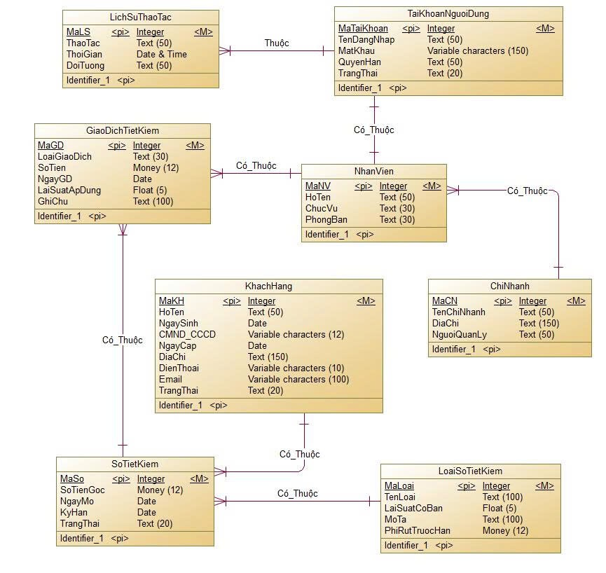

Hình Mô hình thực thể ERD

## 3.9. MÔ HÌNH VẬT LÝ PDM (PHYSICAL DATA MODEL)

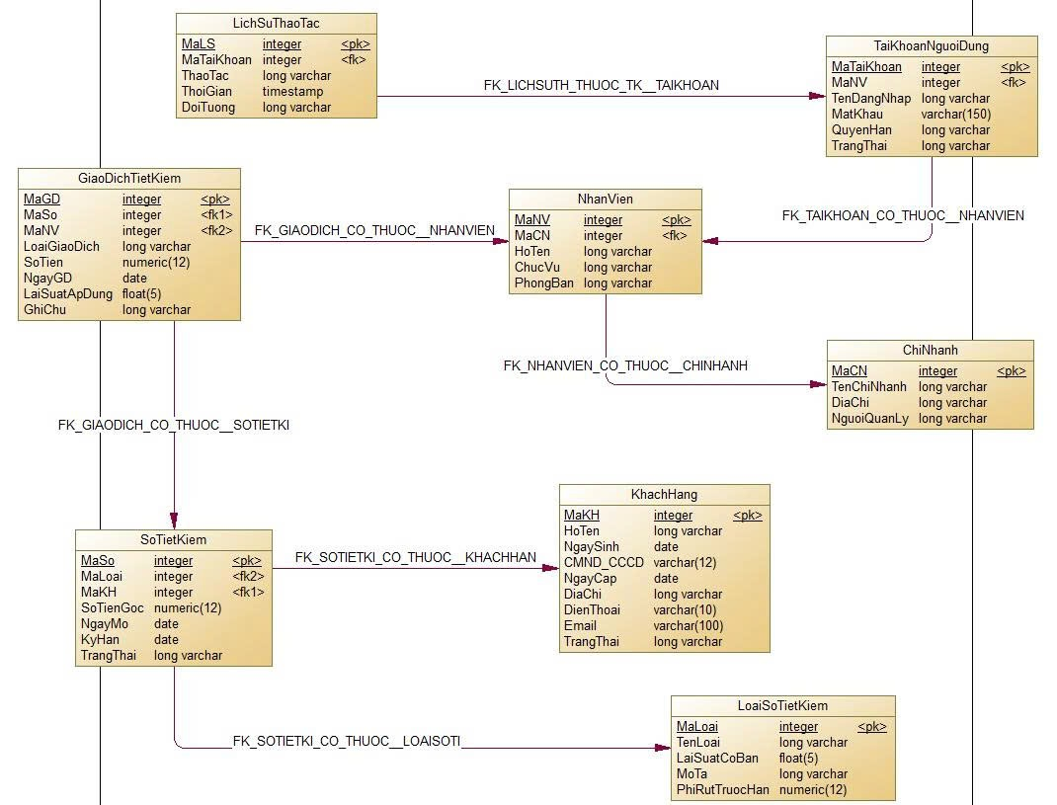

Hình Mô hình PDM

## 3.10. LƯỢC ĐỒ CƠ SỞ DỮ LIỆU QUAN HỆ

**ChiNhanh** (**MaCN**, TenChiNhanh, DiaChi, NguoiQuanLy).  
**KhachHang** (**MaKH**, HoTen, NgaySinh, CMND_CCCD, NgayCap, DiaChi, DienThoai, Email, TrangThai).  
**NhanVien** (**MaNV**, HoTen, NgaySinh, CMND_CCCD, DiaChi, DienThoai, Email, ChucVu, PhongBan, MaCN).  
**TaiKhoanNguoiDung** (**MaTaiKhoan**, TenDangNhap, MatKhau, QuyenHan, TrangThai, MaNV).  
**LoaiSoTietKiem** (**MaLoai**, TenLoai, LaiSuatCoBan, MoTa, PhiRutTruocHan).  
**SoTietKiem** (**MaSo**, MaKH, MaLoai, NgayMo, KyHan, SoTienGoc, TrangThai).  
**GiaoDichTietKiem** (**MaGD**, MaSo, LoaiGiaoDich, SoTien, NgayGD, LaiSuatApDung, GhiChu, MaNV).  
**LichSuThaoTac** (**MaLS**, MaTaiKhoan, ThaoTac, ThoiGian, DoiTuong).

## 3.11. LƯU ĐỒ CƠ SỞ DỮ LIỆU QUAN HỆ (DIAGRAM)

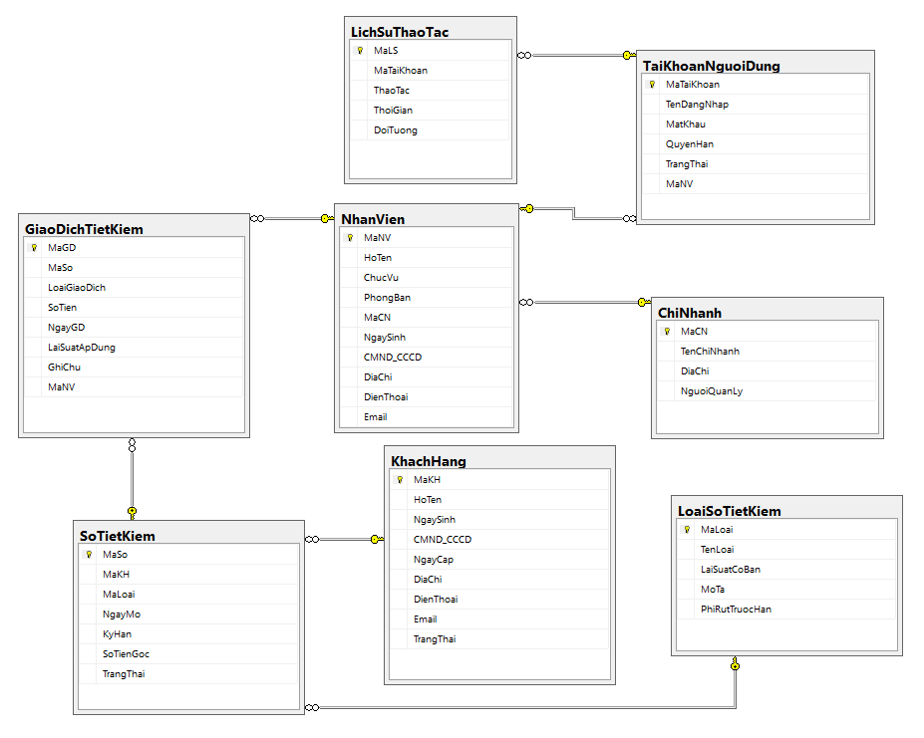

Hình Sơ đồ CSDL quan hệ

## 3.12. CÁC BẢNG BIỂU VÀ RÀNG BUỘC TOÀN VẸN

#### Bảng 1. Mô tả chi tiết bảng ChiNhanh ( Chi Nhánh )

|  |  |  |  |  |  |
| --- | --- | --- | --- | --- | --- |
| **STT** | **Tên thuộc tính** | **Kiểu dữ liệu** | **RBDL** | **Khóa chính** | **Mô tả** |
| 1 | MaCN | Int | **Not null** | **X** | Mã chi nhánh |
| 2 | TenChiNhanh | Nvarchar(100) | **Not null** |  | Tên chi nhánh |
| 3 | DiaChi | Nvarchar(200) |  |  | Địa chỉ |
| 4 | NguoiQuanLy | Nvarchar(100) |  |  | Người quản lý |

#### Bảng 2. Mô tả chi tiết bảng KhachHang ( Khách Hàng )

|  |  |  |  |  |  |
| --- | --- | --- | --- | --- | --- |
| **STT** | **Tên thuộc tính** | **Kiểu dữ liệu** | **RBDL** | **Khóa chính** | **Mô tả** |
| 1 | MaKH | Int | **Not null** | **X** | Mã khách hàng |
| 2 | HoTen | Nvarchar(100) | **Not null** |  | Họ và tên |
| 3 | NgaySinh | Date |  |  | Ngày sinh |
| 4 | CMND_CCCD | Nvarchar(20) | **Not null** |  | CMND_CCCD |
| 5 | NgayCap | Date |  |  | Ngày cấp |
| 6 | DiaChi | Nvarchar(200) |  |  | Địa chỉ |
| 7 | DienThoai | Varchar(15) |  |  | Điện thoại |
| 8 | Email | Nvarchar(100) |  |  | Email |
| 9 | TrangThai | Bit | **Not null** |  | Trạng thái |

#### Bảng 3. Mô tả chi tiết bảng NhanVien ( Nhân Viên )

|  |  |  |  |  |  |
| --- | --- | --- | --- | --- | --- |
| **STT** | **Tên thuộc tính** | **Kiểu dữ liệu** | **RBDL** | **Khóa chính** | **Mô tả** |
| 1 | MaCN | Int | **Not null** | **X** | Mã khách hàng |
| 2 | HoTen | Nvarchar(100) | **Not null** |  | Họ và tên |
| 3 | NgaySinh | Date |  |  | Ngày sinh |
| 4 | CMND_CCCD | Nvarchar(20) | **Not null** |  | CMND_CCCD |
| 5 | ChucVu | Nvarchar(50) |  |  | Chức vụ |
| 6 | DiaChi | Nvarchar(200) |  |  | Địa chỉ |
| 7 | DienThoai | Varchar(15) |  |  | Điện thoại |
| 8 | Email | Nvarchar(100) |  |  | Email |
| 9 | PhongBan | Nvarchar(50) |  |  | Phòng ban |
| 10 | MaCN | Int |  |  | Mã chi nhánh (Khóa ngoại) |

#### Bảng 4. Mô tả chi tiết bảng TaiKhoanNguoiDung ( Tài Khoản Người Dùng )

|  |  |  |  |  |  |
| --- | --- | --- | --- | --- | --- |
| **STT** | **Tên thuộc tính** | **Kiểu dữ liệu** | **RBDL** | **Khóa chính** | **Mô tả** |
| 1 | MaTaiKhoan | Int | **Not null** | **X** | Mã tài khoản |
| 2 | TenDangNhap | Nvarchar(50) | **Not null** |  | Tên đăng nhập |
| 3 | MatKhau | Nvarchar(300) | **Not null** |  | Mật khẩu |
| 4 | QuyenHan | Nvarchar(20) | **Not null** |  | Quyền hạn |
| 5 | TrangThai | Bit | **Not null** |  | Trạng thái |
| 6 | MaNV | Int |  |  | Mã nhân viên (Khóa ngoại) |

#### Bảng 5. Mô tả chi tiết bảng LoaiSoTietKiem ( Loại Sổ Tiết Kiệm )

|  |  |  |  |  |  |
| --- | --- | --- | --- | --- | --- |
| **STT** | **Tên thuộc tính** | **Kiểu dữ liệu** | **RBDL** | **Khóa chính** | **Mô tả** |
| 1 | MaLoai | Int | **Not null** | **X** | Mã loại |
| 2 | TenLoai | Nvarchar(100) | **Not null** |  | Tên loại |
| 3 | LaiSuatCoBan | Float | **Not null** |  | Lãi suất cơ bản |
| 4 | MoTa | Nvarchar(500) |  |  | Mô tả |
| 5 | PhiRut | Float |  |  | Phí rút |

#### Bảng 6. Mô tả chi tiết bảng SoTietKiem ( Sổ Tiết Kiệm )

|  |  |  |  |  |  |
| --- | --- | --- | --- | --- | --- |
| **STT** | **Tên thuộc tính** | **Kiểu dữ liệu** | **RBDL** | **Khóa chính** | **Mô tả** |
| 1 | MaSo | Int | **Not null** | **X** | Mã sổ |
| 2 | MaKH | Int | **Not null** |  | Mã khách hàng  (Khóa ngoại) |
| 3 | MaLoai | Int | **Not null** |  | Mã loại  (Khóa ngoại) |
| 4 | NgayMo | Date | **Not null** |  | Ngày mở |
| 5 | KyHan | Int |  |  | Kỳ hạn |
| 6 | SoTienGoc | Decimal(18,2) | **Not null** |  | Số tiền gốc |
| 7 | TrangThai | Nvarchar(50) |  |  | Trạng thái |

#### Bảng 7. Mô tả chi tiết bảng GiaoDichTietKiem ( Giao Dịch Tiết Kiệm)

|  |  |  |  |  |  |
| --- | --- | --- | --- | --- | --- |
| **STT** | **Tên thuộc tính** | **Kiểu dữ liệu** | **RBDL** | **Khóa chính** | **Mô tả** |
| 1 | MaGD | Int | **Not null** | **X** | Mã giao dịch |
| 2 | MaSo | Int | **Not null** |  | Mã sổ  (Khóa ngoại) |
| 3 | LoaiGiaoDich | Nvarchar(50) | **Not null** |  | Loại giao dịch |
| 4 | NgayGD | DateTime | **Not null** |  | Ngày giao dịch |
| 5 | SoTien | Decimal(18,2) | **Not null** |  | Số tiền |
| 6 | LaiSuatApDung | Float |  |  | Lãi suất áp dụng |
| 7 | GhiChu | Nvarchar(200) |  |  | Ghi chú |
| 8 | MaNV | Int |  |  | Mã nhân viên  (Khóa ngoại) |

#### Bảng 8. Mô tả chi tiết bảng LichSuThaoTac ( Lịch Sử Thao Tác )

|  |  |  |  |  |  |
| --- | --- | --- | --- | --- | --- |
| **STT** | **Tên thuộc tính** | **Kiểu dữ liệu** | **RBDL** | **Khóa chính** | **Mô tả** |
| 1 | MaLS | Int | **Not null** | **X** | Mã lịch sử |
| 2 | MaTaiKhoan | Int |  |  | Mã tài khoản  (Khóa ngoại) |
| 3 | ThaoTac | Nvarchar(100) |  |  | Thao tác |
| 4 | ThoiGian | DateTime |  |  | Thời gian |
| 5 | DoiTuong | Nvarchar(100) |  |  | Đối tượng |